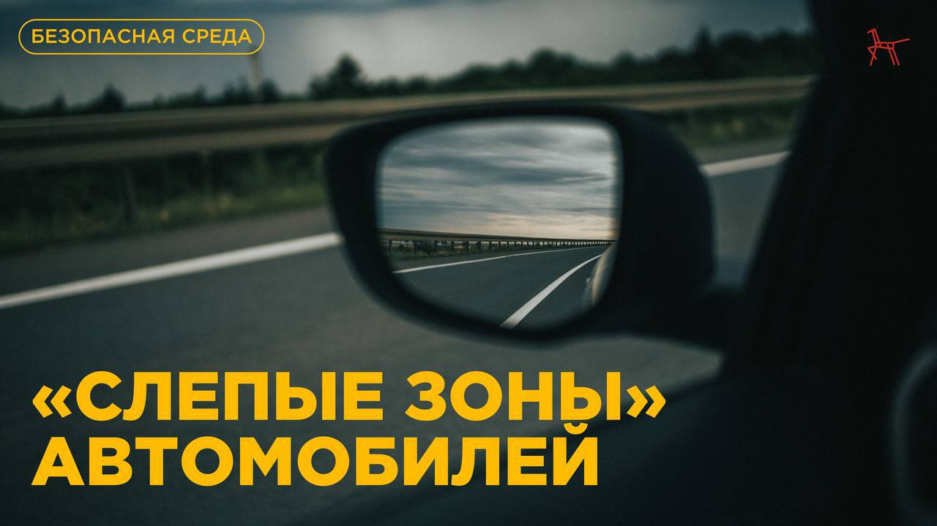

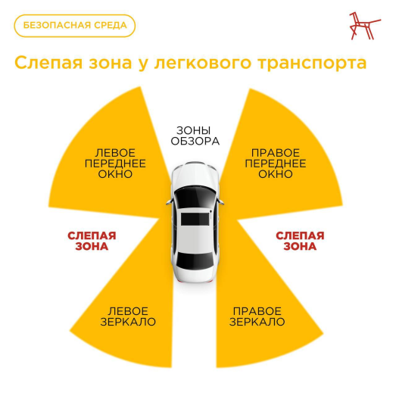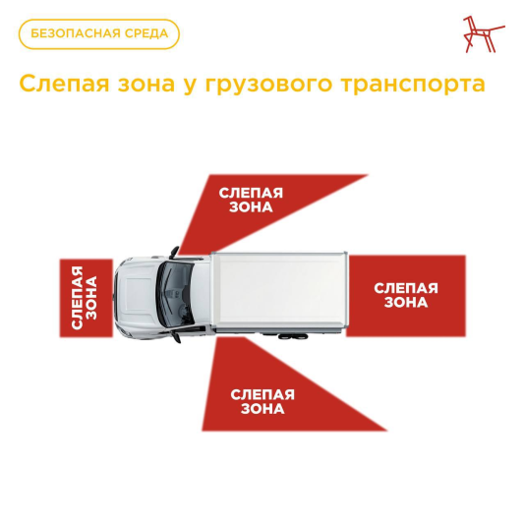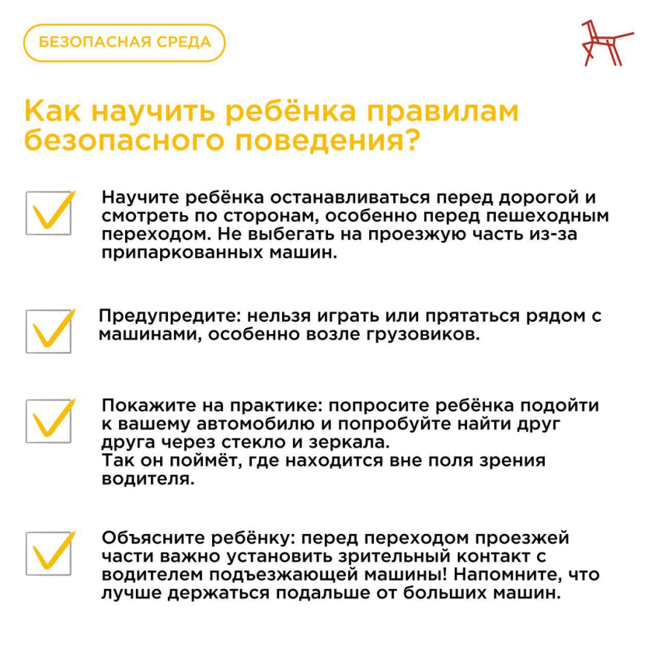

**«Слепые зоны» у автомобилей – инструкция для юных пешеходов**

Многие думают, что если они видят автомобиль, то и водитель их тоже заметил. Но это не так! У каждого транспортного средства есть слепые зоны – участки, в которых пешеход или другой автомобиль остаётся невидимым для водителя. Это особенно опасно для детей, ведь они ниже ростом и могут полностью скрыться из поля зрения.

**Где находятся слепые зоны?**

**Легковой автомобиль**

**Перед автомобилем** – если ребёнок стоит слишком близко перед машиной, капот может скрыть его из виду. Маленькие дети особенно уязвимы, потому что их не видно через лобовое стекло.

**Позади автомобиля** – водитель не видит, что находится сразу за машиной, особенно если нет камеры заднего вида.

**По бокам позади водительского сиденья** – зона, которую не охватывают боковые зеркала. Если ребёнок стоит в этом месте, водитель может его не заметить при перестроении или повороте.

**Грузовик**

**Перед кабиной** – водитель сидит высоко, и небольшие объекты или дети, находящиеся прямо перед грузовиком, остаются вне его поля зрения.

**Позади прицепа или кузова** – сзади грузовика большая слепая зона, и водитель не может увидеть пешехода или даже машину, если она слишком близко.

**По бокам вдоль кузова** – особенно с правой стороны (если грузовик с левым рулем). Здесь могут спрятаться целые автомобили, не говоря уже о пешеходах.

Помните, если автомобиль стоит с работающим двигателем, то не следует стоять за и перед ним, так как водитель может начать движение, не обратив внимание на обстановку вокруг автомобиля!

Наглядные схемы, а также рекомендации смотрите в карточках!

**Главное правило: если есть сомнения, видит ли вас водитель – лучше подождать и убедиться в безопасности!**